Normarlize.css

Set mặc định ban đầu

Margin: 0 auto; center ngang

* {

  margin: 0;

  padding: 0;

  box-sizing: border-box;

}

body {

  background-color: #fff;

  font-family: "Lato", sans-serif;

  color: #555;

  font-size: 20px;

  font-weight: 300;

  text-rendering: optimizeLegibility;

}

.row {

  max-width: 1140;

  margin: 0 auto;

}

**Nguyên tắc style là đi từ ngoài vào trong**

Dùng thẻ header chứa header

Thẻ div chứa class “hero-text-box” để style cho các thuộc tính trong trang

<header>

     <div class="hero-text-box">

      <h1>Goodbye junk food. Hello super healthy meals</h1>

      <a>I’m hungry</a>

      <a>Show me more</a>

     </div>

   </header>

Xem thẻ header như thẻ body ở phạm vi header

Style thẻ header

Bắt đầu sẽ set background-image sử dụng url để dẫn tới ảnh

background-attachment: fixed;

Sau đó quan sát thêm các thuộc tính khác

Với back ground image dùng thêm linear-gradient để chồng lớp tối lên

header {

  background-image: linear-gradient(rgba(0, 0, 0, 0.7), rgba(0, 0, 0, 0.7)),url(img/hero.jpg);

  background-size: cover;

  background-position: center;

  height: 100vh;

}

Thẻ này chứa tiêu đề h1, và 2 link thẻ a

Thẻ div :

Vị trí

Kích thước (1140 px)

Căn

Top 50%,left 50% tiêu đề bị lệch ko nằm ở giữa -> transform về một nữa

.hero-text-box {

  position: absolute;

  width: 1140px;

  top: 50%;

  left: 50%;

  transform: translate(-50%, -50%);

}

Style thẻ h: những thẻ sử dụng lại thì style thẻ đó luôn, còn những thẻ riêng thì thêm class cho nó

Font-size

Color

Font-weigh

Letter-spacing: 1px

Word-spacing: 3px

Có thể dùng thêm text-tranform: uppercase để đưa thẻ về chứ in hoa

h1 {

  color: #fff;

  font-weight: 300;

  font-size: 240%;

  text-transform: uppercase;

  letter-spacing: 1px;

  word-spacing: 4px;

}

Style cho button trong header

Những thẻ hiện chữ thì chú ý đến

sapcing

Font-size

Font-weigh

Color

Font-style

Thẻ a chú ý

Text-decoration: none; bỏ gạch chân

Ngoài ra để định vị thẻ đó để ý tới

Display: inline-block, inline, block

Padding, margin

Các đặc tính tùy chọn

Border

Border-radius

Background color

    <a class="btn btn-full" href="#">I’m hungry</a>

        <a class="btn btn-ghost" href="#">Show me more</a>

.btn {

  display: inline-block;

  font-weight: 300;

  padding: 10px 30px;

  text-decoration: none;

  border-radius: 200px;

}

.btn-full {

  background-color: #e67e22;

  color: #fff;

}

.btn-ghost {

  border: 1px solid #e67e22;

  color: #e67e22;

}

Thêm :link, :visited

:hover, :active

Link, visited : thông thường

Hover,active : thay đổi background-color, border,…

Dùng thêm thẻ transition để thấy chuyển động mượt hơn ( dùng trên link, visited)

.btn:link,

.btn:visited {

  display: inline-block;

  font-weight: 300;

  padding: 10px 30px;

  text-decoration: none;

  border-radius: 200px;

  transition: background-color 0.2s, color 0.2s;

}

.btn-full:link,

.btn-full:visited {

  background-color: #e67e22;

  color: #fff;

}

.btn-ghost:link,

.btn-ghost:visited {

  border: 1px solid #e67e22;

  color: #e67e22;

}

.btn:hover,

.btn:active {

  background-color: #cf6d17;

  color: #fff;

}

Dùng thẻ nav cho navigation

Div cùng class row chứa những thành phần cùng nằm trong 1 hàng

Ul là li chứa a cho thanh navigation

   <nav class="main-nav">

        <div class="row">

          <img src="resources/img/logo-white.png" alt="Logo" class="logo" />

          <ul class="main-nav">

            <li><a href="#">Food delivery</a></li>

            <li><a href="#">How it works</a></li>

            <li><a href="#">Our cities</a></li>

            <li><a href="#">Sign up</a></li>

          </ul>

        </div>

      </nav>

Style

Thẻ ảnh cần set

Height

width

.logo {

  height: 100px;

  width: auto;

  float: left;

}

Thẻ ul cần set

List-style: none

.main-nav {

  float: right;

  list-style: none;

}

Thẻ li cần set

Display: inline-block; để các thẻ nằm kề nhau trên một hàng

.main-nav li {

  display: inline-block;

  margin-left: 40px;

}

Thẻ a trong li style như thẻ a bình thường

.main-nav li a {

  font-size: 90%;

  text-decoration: none;

  color: #fff;

  text-transform: uppercase;

}

Dùng thẻ section cho tưng section

Class row set max-width và center đối tượng

Cột sẽ chứa trong thẻ div đưa col vào, và span để chia kích thước cột

<section class="section-features js--section-features" id="features">

            <div class="row">

                <h2>Get food fast &mdash; not fast food</h2>

                <p class="long-copy">

                    Hello, we're Omnifood, your new premium food delivery service. We know you're always busy. No time for cooking. So let us take care of that, we're really good at it, we promise!

                </p>

            </div>

            <div class="row js--wp-1">

                <div class="col span-1-of-4 box">

                    <i class="ion-ios-infinite-outline icon-big"></i>

                    <h3>Up to 365 days/year</h3>

                    <p>

                        Never cook again! We really mean that. Our subscription plans include up to 365 days/year coverage. You can also choose to order more flexibly if that's your style.

                    </p>

                </div>

                <div class="col span-1-of-4 box">

                    <i class="ion-ios-stopwatch-outline icon-big"></i>

                    <h3>Ready in 20 minutes</h3>

                    <p>

                        You're only twenty minutes away from your delicious and super healthy meals delivered right to your home. We work with the best chefs in each town to ensure that you're 100% happy.

                    </p>

                </div>

                <div class="col span-1-of-4 box">

                    <i class="ion-ios-nutrition-outline icon-big"></i>

                    <h3>100% organic</h3>

                    <p>

                        All our vegetables are fresh, organic and local. Animals are raised without added hormones or antibiotics. Good for your health, the environment, and it also tastes better!

                    </p>

                </div>

                <div class="col span-1-of-4 box">

                    <i class="ion-ios-cart-outline icon-big"></i>

                    <h3>Order anything</h3>

                    <p>

                        We don't limit your creativity, which means you can order whatever you feel like. You can also choose from our menu containing over 100 delicious meals. It's up to you!

                    </p>

                </div>

            </div>

        </section>

Tạo gạch ngang sau thẻ h2

Content: ‘’;

Display: block;

Background-color:

Width, height, và center như ảnh, hoặc đối tượng (not text)

h2:after {

    display: block;

    height: 2px;

    background-color: #e67e22;

    content: " ";

    width: 100px;

    margin: 0 auto;

    margin-top: 30px;

}

Với đoạn văn

Line spacing: 120->150% -> line-height: 145%

Đây là đối tượng chứa text -> style text, và có thể set width

Width: 70% -> set margin-left: 15%; center

.long-copy {

    line-height: 145%;

    width: 70%;

    margin-left: 15%;

}

Style nhiều field có chung đặc tính: style chung trước rồi style riêng

Font-size: dùng % -> inherit từ body -> build responsive chỉ cần theo body

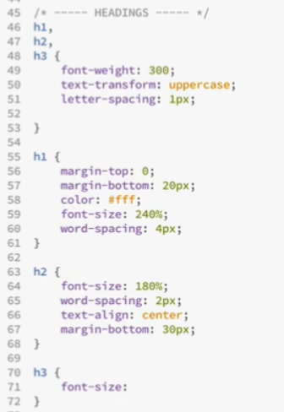

Icon font thực ra là text

.icon-big {

    font-size: 350%;

    display: block;

    color: #e67e22;

    margin-bottom: 10px;

}

.icon-small {

    display: inline-block;

    width: 30px;

    text-align: center;

    color: #e67e22;

    font-size: 120%;

    margin-right: 10px;

    /*secrets to align text and icons*/

    line-height: 120%;

    vertical-align: middle;

    margin-top: -5px;

}

Thẻ figure dùng để chứa ảnh

        <section class="section-meals">

            <ul class="meals-showcase clearfix">

                <li>

                    <figure class="meal-photo">

                        <img src="resources/img/1.jpg" alt="Korean bibimbap with egg and vegetables">

                    </figure>

                </li>

                <li>

                    <figure class="meal-photo">

                        <img src="resources/img/2.jpg" alt="Simple italian pizza with cherry tomatoes">

                    </figure>

                </li>

                <li>

                    <figure class="meal-photo">

                        <img src="resources/img/3.jpg" alt="Chicken breast steak with vegetables">

                    </figure>

                </li>

                <li>

                    <figure class="meal-photo">

                        <img src="resources/img/4.jpg" alt="Autumn pumpkin soup">

                    </figure>

                </li>

            </ul>

            <ul class="meals-showcase clearfix">

                <li>

                    <figure class="meal-photo">

                        <img src="resources/img/5.jpg" alt="Paleo beef steak with vegetables">

                    </figure>

                </li>

                <li>

                    <figure class="meal-photo">

                        <img src="resources/img/6.jpg" alt="Healthy baguette with egg and vegetables">

                    </figure>

                </li>

                <li>

                    <figure class="meal-photo">

                        <img src="resources/img/7.jpg" alt="Burger with cheddar and bacon">

                    </figure>

                </li>

                <li>

                    <figure class="meal-photo">

                        <img src="resources/img/8.jpg" alt="Granola with cherries and strawberries">

                    </figure>

                </li>

            </ul>

        </section>

Style:

Ul:

List-style: none

Width: 100%; 1140px

.meals-showcase {

    list-style: none;

    width: 100%;

}

Li: float, width:25%;1/4

Display: block; vì width đã 25% rồi

.meals-showcase li {

    display: block;

    float: left;

    width: 25%;

}

Class cho firgure

Width 100% = ¼ ở trên

Chứa ảnh có thêm:

Overflow:hidden;

.meal-photo {

    width: 100%;

    margin: 0;

    overflow: hidden;

    background-color: #000;

}

Opacity: làm mờ ảnh bằng cách chồng background lên

Width 100%: chiếm hết ô firgure chứa nó

Transfrom: sacle(1.15) scale vào ảnh

Transition: thời gian biến đổi khi hover

.meal-photo img {

    opacity: 0.7;

    width: 100%;

    height: auto;

    transform: scale(1.15);

    transition: transform 0.5s, opacity 0.5s;

}

Hover vào thay đổi scale -> ảnh từ phóng to chuyển scale ra

Opacity: ảnh từ mờ thành rõ

.meal-photo img:hover {

    opacity: 1;

    transform: scale(1.03);

}

First-child: đối tượng đầu tiên trong class

Last-child: đối tượng cuối cùng trong class

.steps-box:first-child {

    text-align: right;

    padding-right: 3%;

}

.steps-box:last-child {

    text-align: left;

    padding-left: 3%;

    margin-top: 70px;

}

Last-of-type: same as last-child

.works-step:last-of-type {

    margin-bottom: 80px;

}

Dùng float phải cleafix trong thẻ chứa các đối tượng float

Riêng dùng row trong grid thì ko cần, vì có sẵn clear rồi

.clearfix {zoom: 1;}

.clearfix:after {

    content: '.';

    clear: both;

    display: block;

    height: 0;

    visibility: hidden;

}

Thẻ blockquote dùng để trích dẫn có ghi nguồn

<blockquote cite="http://www.worldwildlife.org/who/index.html">

For 50 years, WWF has been protecting the future of nature

</blockquote>

Hoặc

 <div class="col span-1-of-3">

                    <blockquote>

                        Omnifood is just awesome! I just launched a startup which leaves me with no time for cooking, so Omnifood is a life-saver. Now that I got used to it, I couldn't live without my daily meals!

                        <cite><img src="resources/img/customer-1.jpg">Alberto Duncan</cite>

                    </blockquote>

                </div>

Dùng class row

Chưa trong đó là col với span

Thêm ký tự vào trước blockqoute

blockquote:before {

    content: "\201C";

    font-size: 500%;

    display: block;

    position: absolute;

    top: -5px;

    left: -5px;

}

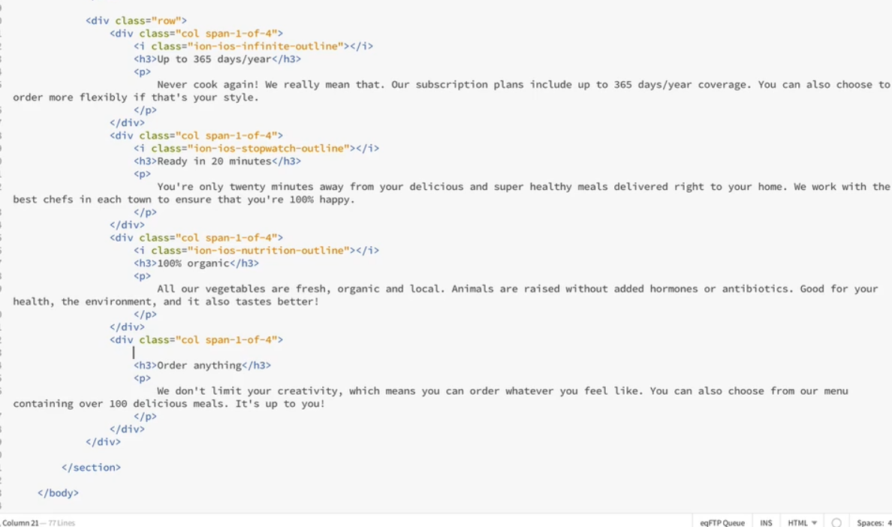

Form

<section class="section-form">

            <div class="row">

                <h2>We're happy to hear from you</h2>

            </div>

            <div class="row">

                <form method="post" action="#" class="contact-form">

                    <div class="row">

                        <div class="col span-1-of-3">

                            <label for="name">Name</label>

                        </div>

                        <div class="col span-2-of-3">

                            <input type="text" name="name" id="name" placeholder="Your name" required>

                        </div>

                    </div>

                    <div class="row">

                        <div class="col span-1-of-3">

                            <label for="email">Email</label>

                        </div>

                        <div class="col span-2-of-3">

                            <input type="email" name="email" id="email" placeholder="Your email" required>

                        </div>

                    </div>

                    <div class="row">

                        <div class="col span-1-of-3">

                            <label for="find-us">How did you find us?</label>

                        </div>

                        <div class="col span-2-of-3">

                            <select name="find-us" id="find-us">

                                <option value="friends" selected>Friends</option>

                                <option value="search">Search engine</option>

                                <option value="ad">Advertisement</option>

                                <option value="other">Other</option>

                            </select>

                        </div>

                    </div>

Kích thước được xác định bằng thẻ chứa nó

Thẻ input width:100%;

:forcus là khi nhấn vào

.contact-form {

    width: 60%;

    margin: 0 auto;

}

input[type=text],

input[type=email],

select,

textarea {

    width: 100%;

    padding: 7px;

    border-radius: 3px;

    border: 1px solid #ccc;

}

textarea {

    height: 100px;

}

input[type=checkbox] {

    margin: 10px 5px 10px 0;

}

*:focus {outline: none;}

Responsive

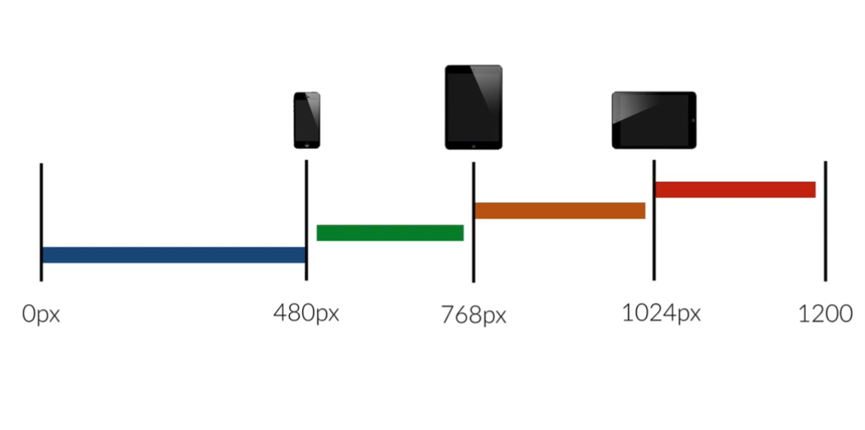

Thêm meta vào: khi truy cập web trên dth -> nó sẽ hiện đúng form nhỏ responsive

 <meta name="viewport" content="width=device-width, initial-scale=1.0">

@media only screen and (max-width: apx) {

Thay đổi các class trong này để màn hình hiển thị theo yêu cầu đối với kích thước < apx

}

Thay đổi thẻ body để thay đối các thuộc tính cứng, padding, margin có thể set theo px

Font luôn set theo percent

Height, width có thể set theo percent hoặc ko

/* Big tablet to 1200px (widths smaller taht the 1140px row) */

@media only screen and (max-width: 1200px) {

    .hero-text-box {

        width: 100%;

        padding: 0 2%;

    }

    .row { padding: 0 2%; }

}

/* Small tablet to big tablet: from 768px to 1023px */

@media only screen and (max-width: 1023px) {

    body { font-size: 18px; }

    section { padding: 60px 0; }

    .long-copy {

        width: 80%;

        margin-left: 10%;

    }

    .steps-box { margin-top: 10px; }

    .steps-box:last-child { margin-top: 10px; }

    .works-steps { margin-bottom: 40px; }

    .works-step:last-of-type { margin-bottom: 60px; }

    .app-screen { width: 50%; }

    .icon-small {

        width: 17px;

        margin-right: 5px;

    }

    .city-feature { font-size: 90%; }

    .plan-box {

        width: 100%;

        margin-left: 0%;

    }

    .plan-price { font-size: 250%; }

    .contact-form { width: 80%; }

}

/* Small phones to small tablets: from 481px to 767px */

@media only screen and (max-width: 767px) {

    body { font-size: 16px; }

    section { padding: 30px 0; }

    .row,

    .hero-text-box { padding: 0 4%; }

    .col {

        width: 100%;

        margin: 0 0 4% 0;

    }

    .main-nav { display: none; }

    .mobile-nav-icon {display: inline-block;}

    .main-nav {

        float: left;

        margin-top: 30px;

        margin-left: 25px;

    }

    .main-nav li {

        display: block;

    }

    .main-nav li a:link,

    .main-nav li a:visited {

        display: block;

        border: 0;

        padding: 10px 0;

        font-size: 100%;

    }

    .sticky .main-nav { margin-top: 10px; }

    .sticky .main-nav li a:link,

    .sticky .main-nav li a:visited { padding: 10px 0; }

    .sticky .mobile-nav-icon { margin-top: 10px; }

    .sticky .mobile-nav-icon i { color: #555; }

    h1 { font-size: 180%; }

    h2 { font-size: 150%; }

    .long-copy {

        width: 100%;

        margin-left: 0%;

    }

    .app-screen { width: 40%; }

    .steps-box:first-child { text-align: center; }

    .works-step div {

        height: 40px;

        width: 40px;

        margin-right: 15px;

        padding: 4px;

        font-size: 120%;

    }

    .works-step { margin-bottom: 20px; }

    .works-step:last-of-type { margin-bottom: 20px; }

}

/* Small phones: from 0 to 480px */

@media only screen and (max-width: 480px) {

    section { padding: 25px 0; }

    .contact-form {width: 100%; }

}

khi nội dung đi ra ngoài trang

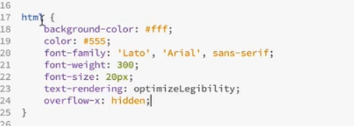

Real favicon gennerator

**Glyphs**

Space :&nbsp

&copy

Dấu gạch ngang: &mdash

Social media color